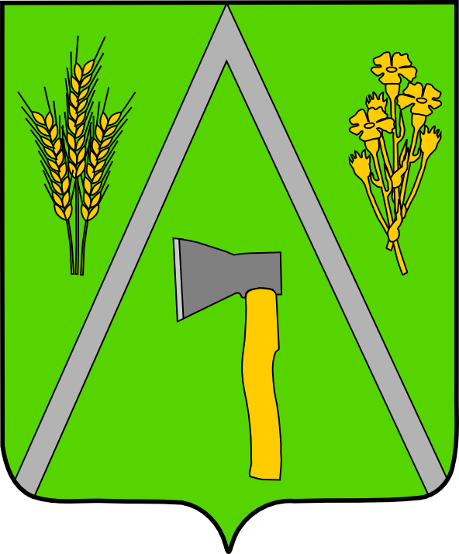

АДМИНИСТРАЦИЯ БАЛТИНСКОГО СЕЛЬСОВЕТА
МОШКОВСКОГО РАЙОНА НОВОСИБИРСКОЙ ОБЛАСТИ

ПОСТАНОВЛЕНИЕ

от 08.07.2013 № 82

Об изменении разрешенного использования
земельного участка

Руководствуясь ст. 29. 36, 68 Земельного Кодекса РФ от 25.10.2001 года № 136-ФЗ,
ПОСТАНОВЛЯЮ:
Изменить разрешенное использование земельного участка с кадастровым номером 54:18:010501:437, имеющего местоположение: Новосибирская область, Мошковский район, федеральная автомобильная дорога М-53 «Байкал» км 89+400, ООО «Лотос», общей площадью 5000 кв.м., с «сельскохозяйственное использование – земли, переданные в ведение Балтинского сельсовета (за чертой д. Балта)» на «строительство кафе-закусочной, гостиницы, открытой стоянки для транзитных автомобилей»

Глава Балтинского сельсовета В.И. Шинделов

